**Asst 1:**

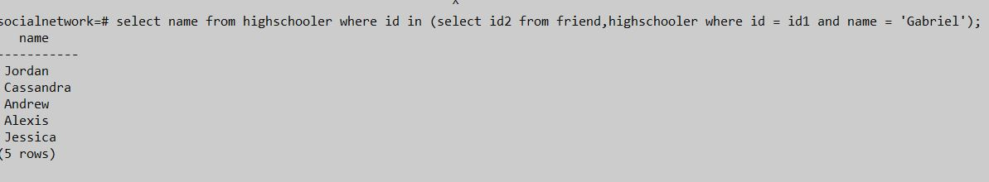

**Asst 2:**

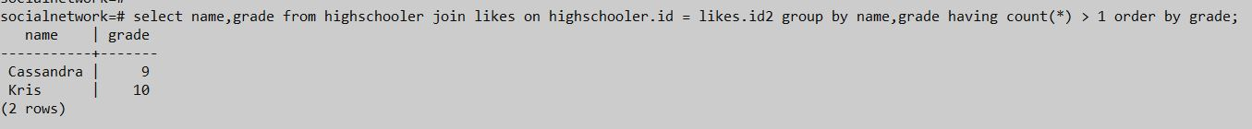

**Asst 3:**

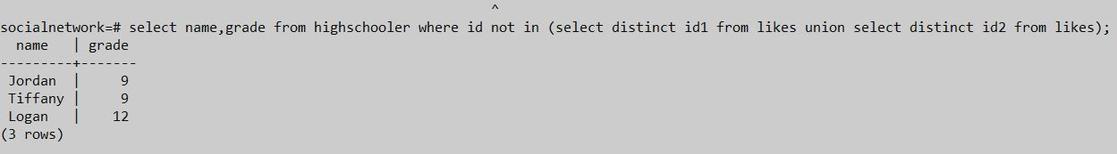

**Asst 4:**



**Asst 5:**

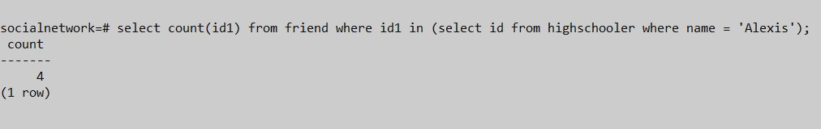

**Asst 6:**

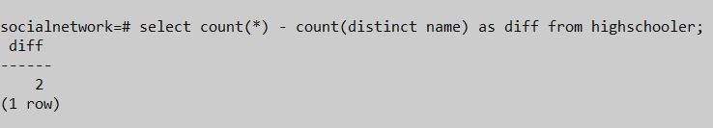

**Asst 7:**



**Asst 8:**



**Asst 9:**



**Asst 10:**

